原発と障害者の関係を考える勉強会
「原発の問題は福島の問題と思ってる人が多ければ、いつかは自分の町の問題に。障害者の問題も然り」
そんなテーマでおしどりマコ・ケンさんと共に考え、語り合いましょう！
江戸川に「おしどりマコ・ケン」がやってくる!!

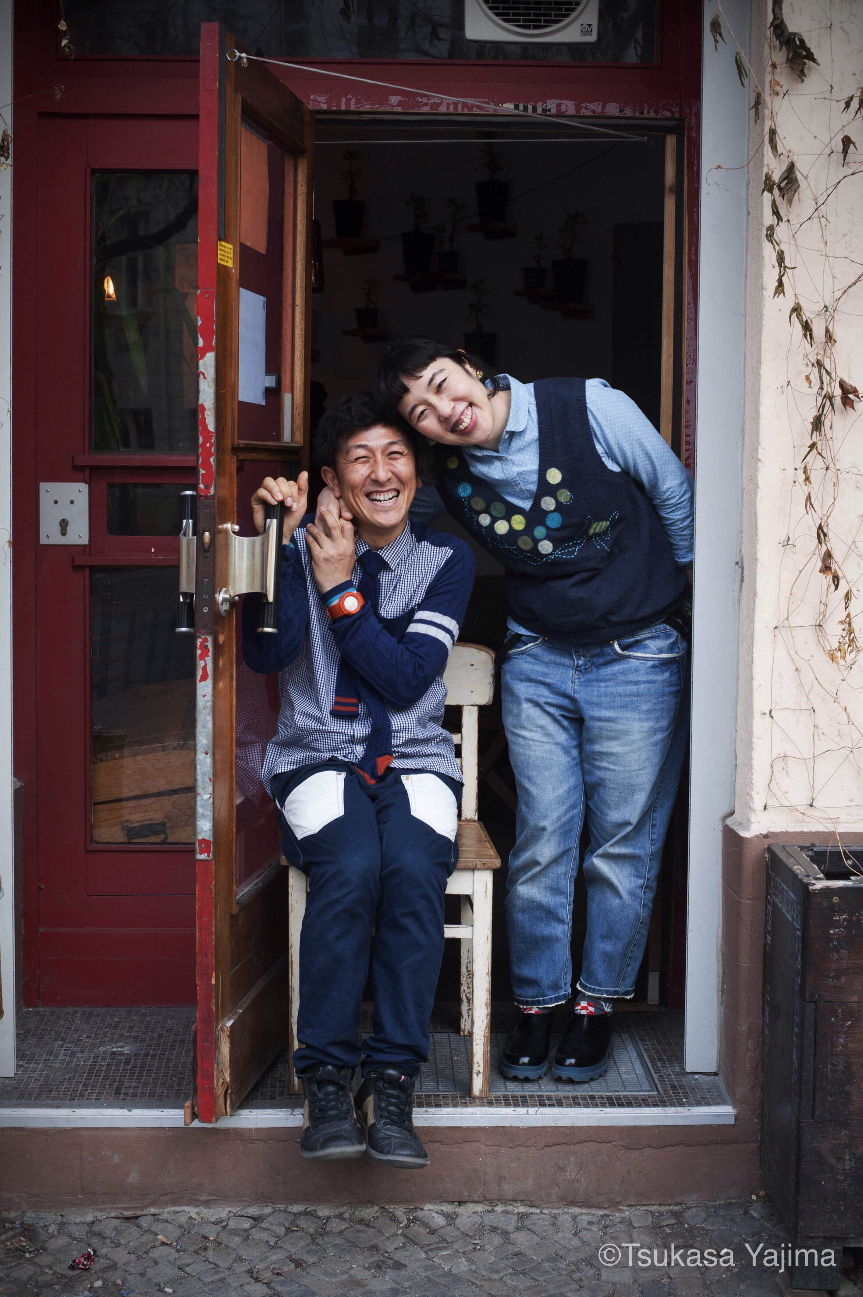
無料
日時
2019年6月12日（水）18：00〜20：00（開場17：30）
会場
江戸川区東部区民館 １F つつじ・りんどう
（江戸川区東瑞江1丁目17番1号）
地下鉄都営新宿線「瑞江駅」徒歩5分
京成バス「東部区民館入口」徒歩4分
タムスケジュール（予定）
18：00〜18：15 主催挨拶＆おしどりさん紹介
18：15〜19：00 おしどりさんによるレクチャー
- 3.11以降の取材活動から見えてきたもの
- 参院選立候補理由
19：00〜19：10 休憩
19：10〜20：00 鼎談＆質疑応答
- おしどり、磯部、今村

おしどり●
マコとケンの夫婦コンビ。ケンは大阪生まれ、パントマイムや針金やテルミンをあやつる。パントマイムダンサーとしてヨーロッパの劇場をまわる。マコと出会い、ぞっこんになり、芸人 に。マコは神戸生まれ、鳥取大学医学部生命科学科を中退し、東西屋ちんどん通信社に入門。アコーディオン流しを経て芸人に。 ２０１１年の福島第一原発事故以降、東電や政府の記者会見に通いつめ、福島などでの取材活動も続けている。「マガジン９」でコラム「脱ってみる？」連載中。（http://www.magazine9.jp/article/imamura/2133/より抜粋）
申し込フォームは裏面へ↓
共催：NPO法人自立生活センターSTEPえどがわ・CIL自立の魂（略してじりたま！）
参加申し込み・お問い合わせ先：NPO法人自立生活センターSTEPえどがわ（担当：今村、土屋）
電話 03-3676-7422 FAX 03-3676-7425 メール event@step-edogawa.com
お申し込みフォーム
氏名
介助者の有無 | 当てはまるものに〇をつけてください。  ・いない  ・いる・・・人数： 名
所属している
団体名
車いすのご利用 | 当てはまるものに〇をつけてください。  ・車いすに乗っていない  ・車いすに乗っている・・・ 電動 ・ 簡易電動 ・ 手動 ・ ストレッチャー
参加にあたって必要な配慮 | 当てはまるものに〇をつけてください。  ・特になし  ・手話通訳 ・要約筆記 ・点字資料 ・テキストデータ  ・その他（ ）
ご連絡先 | 電話：  FAX：
 | メール：
電話：03-3676-7422 FAX：03-3676-7425
メール：event@step-edogawa.com

